Odluka o organizaciji rada OŠ A.MIHANOVIĆA PETROVSKO za vrijeme trajanja epidemije koronavirusa
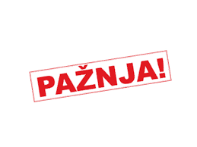 | Zbog sprječavanja širenja bolesti COVID-19 na radnom mjestu,  ravnateljica Osnovne škole A. MIHANOVIĆA PETROVSKO donijela je Odluku o organizaciji rada, rasporedu rada i radnom vremenu za vrijeme trajanja bolesti COVID-19.
Za vrijeme trajanja epidemije Osnovna škola A. MIHANOVIĆA PETROVSKO neće raditi izravno sa strankama, osim ako je to nužno potrebno zbog specifičnog djelokruga rada škole.
Za sve potrebe i zahtjeve svi učenici, roditelji i ostale stranke dužne su se prethodno obratiti školi na e-mail adresu:
os.petrovsko@gmail.com ili na telefone 049/300-930 ; 049/300-932 radnim danom u vremenu od 7 do 11 sati.

